A2023139Z2K9

答案　AD

解析　由于圆环不能看作点电荷，我们取圆环上很小一部分Δ*x*，圆环总电荷量为*Q*，则该部分电荷量为*Q*，该部分电荷在小球处产生的电场强度大小为*E*1＝＝，方向沿该点与小球的连线指向小球；同理取与圆心对称的相同的一段，其电场强度*E*1′与*E*1大小相等，如图所示，

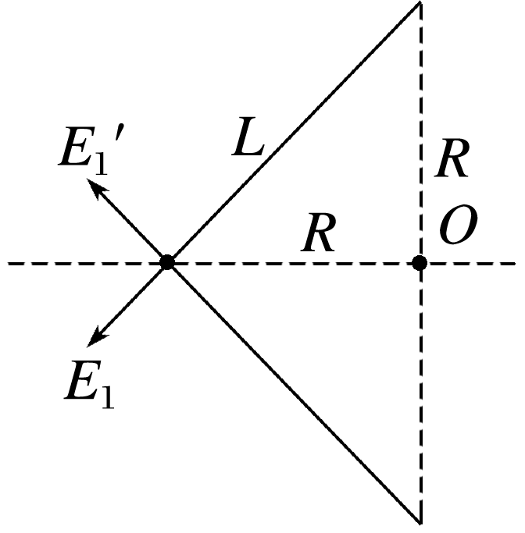

则合电场强度为*E*0＝2·cos 45°＝，方向沿圆心与小球的连线向左；因圆环上各点均在小球处产生电场，则合电场强度大小为*E*＝*E*0＝，方向水平向左，选项D正确，C错误；对小球受力分析可知*mg*tan 45°＝*qE*，解得*E*＝，则选项A正确，B错误。